온라인 쇼핑몰 관리 시스템

데이터베이스 미니 프로젝트
21011650 이규민

목차
- 진행 상태
- 주제선정과 요구사항 분석
- ER-Diagram
- DB Schema Mapping
- 정규화 (추가)
- 최종 DB Schema (추가)
- SQL과 외래키 조건
- 프로그램의 구현 단계
- 프로그램 실행과 예외처리

- 진행 상태
- GUI 프로그래밍으로 구현함.
- Schema Check, Select, Insert, Delete, Update, Custom 모두 구현됨
- CREATE TABLE 에서 UPDATE와 DELETE 시 변경 조건 적용함.
- 수정한 것은 빨간색으로 표기함.

- 주제 선정과 요구사항 분석
- 주제 개요
주제명: 온라인 쇼핑몰 관리 시스템
목표:
      - Coupang, GMarket 등의 사례를 참고하여 주문, 배송, 리뷰, 카테고리 등을 지원하는 데이터베이스 시스템 설계
      - 전자제품으로 범위를 좁혀 전자제품을 취급하는 온라인 쇼핑몰로 만들었으나 원한다면 모든 상품을 취급하는 쇼핑몰로 확장이 가능하게 설계함.

- 핵심 기능 요구사항
- 사용자 정보 관리 기능
  - 사용자의 정보로는 (사용자번호, 사용자명, 핸드폰번호, 잔액, ID, PW)가 포함되어야 함.
  - 핸드폰 번호는 입력하지 않아도 됨.
  - ID, PW는 추후 자신의 사용자 번호를 찾는데 활용됨.
  - ID는 후보키로 활용 가능하다.
- 상품 관리 기능
  - 상품 정보에는 (상품번호, 상품명, 상품개수, 상품판매상태, 속한카테고리, 가격)이 포함되어야함.
  - 상품판매상태는 (구매가능, 구매불가능) 둘 중 하나임.
  - 카테고리 항목과 연결해서 속한 카테고리도 조회할 수 있게 구성해야함.
- 주문 관리 기능
  - 주문 정보에는 (주문번호, 주문날짜, 주문당시가격, 주문한 개수, 구매자) 가 포함되어야함.
  - 개별주문으로 처리
    - 주문은 묶어서 할 수 없음.
    - 장바구니 기능은 없음.
    - 상품에 대해서 따로따로 주문해야함.
  - 구매할 상품개수를 정할 수 있음.
  - 주문취소는 당일주문에 한해서만 가능함. (추가)
- 배송 정보 확인 기능
  - 주문번호를 입력하면 그에 해당하는 배송 정보를 확인할 수 있어야 함.
  - 배송 정보에는 (배송번호, 배송주소, 배송상태, 배송담당자)가 포함되어야 함.
  - 배송 상태에는 (주문접수 / 상품준비중 / 배송중 / 배송완료 / 배송실패) 이렇게 다섯가지가 있음.
  - 처음 주문이 접수되면 배송상태는 주문접수 상태(0)로 함.
  - 처음 주문이 접수되었을 때는 배송담당자가 배정되지 않고 추후에 업데이트함.
  - 배송담당자 배정 시 같은 주소에 대한 여러 주문은 하나의 배송으로 처리함.
- 리뷰 기능
  - 사용자는 리뷰를 작성하고 공유할 수 있음
  - 각 사용자는 동일한 제품에 대한 리뷰를 하루에 하나만 남길 수 있음. -> 리뷰날짜로 부분적으로 구분가능(부분키로 활용)
  - 리뷰는 (사용자명, 상품명, 리뷰날짜)로 유일하게 구분되어야함.
  - 사용자는 상품에 대한 리뷰로 글과 평점을 남길 수 있어야함.
- 카테고리 기능
  - 카테고리 기능을 통해 상품을 카테고리에 따라 구분할 수 있어야함.
  - 모든 상품은 무조건 하나의 카테고리에 속해있어야함.
  - 카테고리는 다른 상위 카테고리가 있을 수 있으며, 최상위 카테고리의 상위 카테고리는 없음.
  - 0번 카테고리는 가장 상위 카테고리인 ‘전자제품’으로 한다.
- 개체(Entity) 분석
(1) Users
- 기본키: UserNo (8자리 정수)
- 속성:
  - UserName: 20자 이하 영문
  - PhoneNo: 010-XXXX-XXXX 형식
  - Balance: 0 ~ 10,000,000(수정 : ItemPrice의 최댓값이 10,000,000이라 2,000,000에서 10,000,000으로 늘림)
  - ID / PW: 20자 이하, 영문+숫자 조합
(2) Items
- 기본키: ItemNo (5자리 정수)
- 속성:
  - ItemName: 50자 이하, 영문+숫자
  - ItemStock: 0~99
  - ItemStatus: Boolean (true=판매중, false=판매중지)
  - ItemPrice: 0~10,000,000
  - CategoryNo: 외래키 (Categories 참조)
(3) Orders
- 기본키: OrderNo (5자리 정수)
- 속성:
  - OrderDate: YYYY-MM-DD 형식
  - PriceAtOrder: 0 ~ 10,000,000
  - Quantity: 제한 없음 (단, 재고 이하)
(4) Deliveries
- 기본키: DeliveryNo (5자리 정수)
- 속성:
  - Zipcode: 5자리 우편번호
  - DeliveryStatus: 정수형 (0~4)
    - 0: 주문접수 / 1: 상품준비중 / 2: 배송중 / 3: 배송완료 / 4: 배송실패
  - Carrier: 5자리 정수
(5) Reviews
- 부분키: ReviewDate (YYYY-MM-DD 형식)
- 속성:
  - Content: 100자 이하, 영문+숫자
  - Rating: 정수 (0~5)
(6) Categories
- 기본키: CategoryNo (3자리 정수)
- 속성:
  - CategoryName: 20자 이하, 영문+숫자
  - ParentCategoryNo: 자기 참조 외래키 (삭제)
    - ER다이어그램 단계에서는 외래키는 고려하지 않기 때문에 제외함. sub_of 라는 관계에 관련 내용이 포함되어 있음.
    - 최종 ER다이어그램도 바뀜

- ER-Diagram

- 각 엔티티별 속성 분석
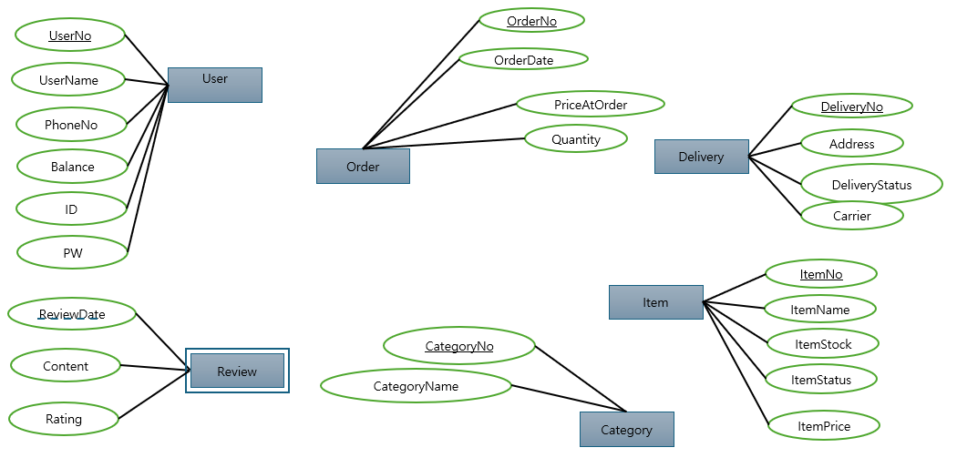
  - Review의 경우 (User, Item)정보가 추가되어야하는 Weak Entity로 설정함. ReviewDate는 PartialKey임.
  - Category의 속성 ParentCategoryNo는 삭제. Mapping때 삽입할 예정 (추가)
  - User의 속성 ID는 후보키로 설정하였다. (추가)

- 관계 분석
  - places (사용자는 주문을 함)
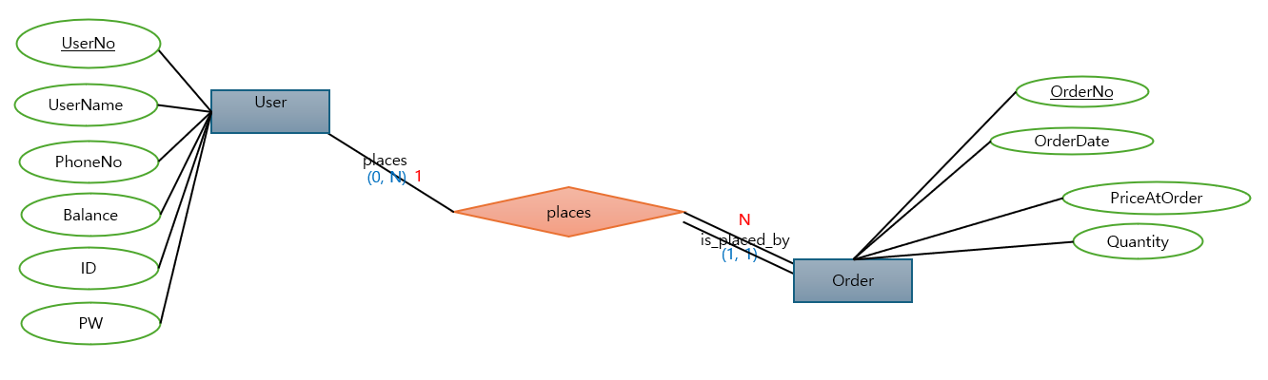
    - 주문은 places 관계에 대해 전체참여함
  - delivers (배달원은 상품에 대한 주문을 받고 배달함)
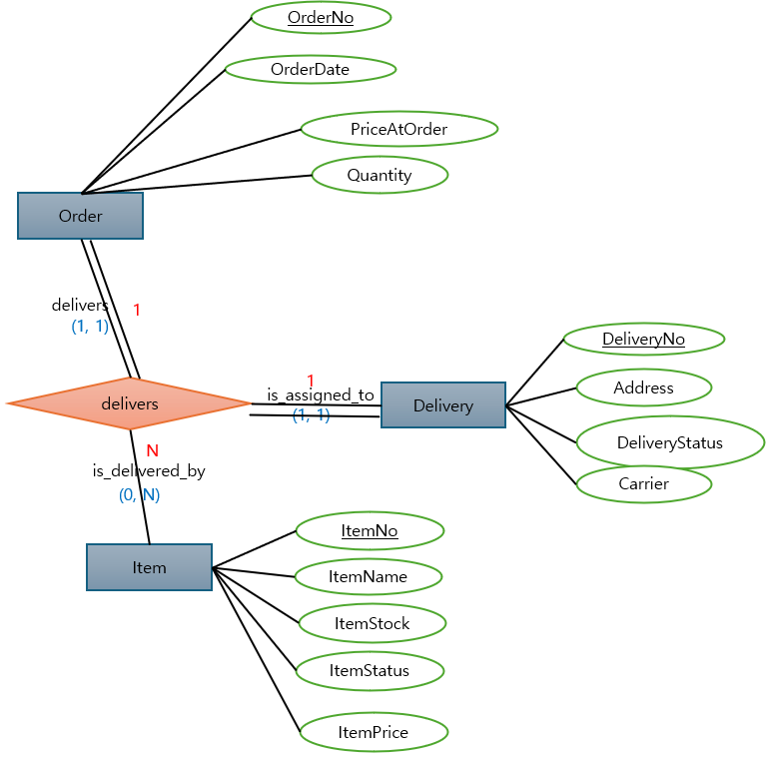
    - 주문과 배송은 delivers에 전체참여함.
    - delivers는 삼차 관계
  - belongs to
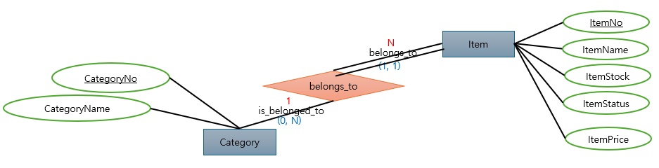
    - 상품은 belongs to 관계에 대해 전체참여함
  - sub_of
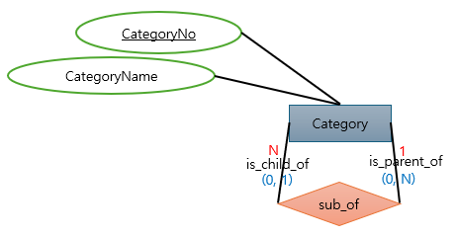
    - sub_of는 순환적 관계
  - writes_review
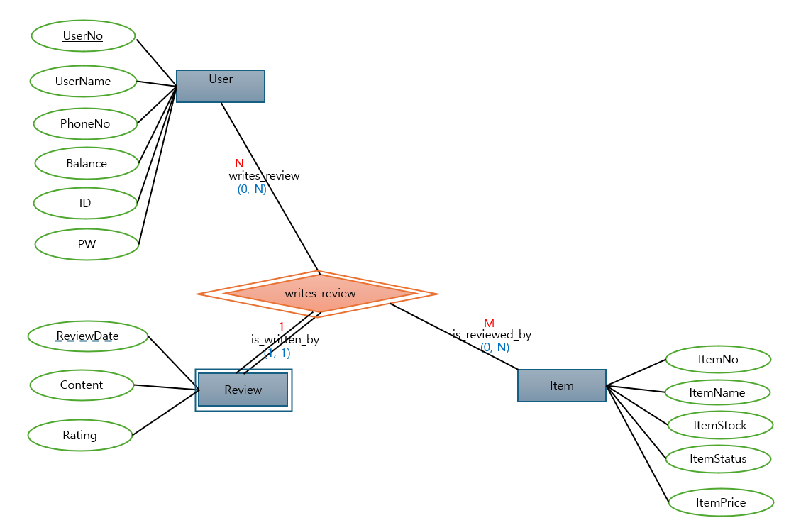
    - writes_review는 삼차관계
    - ReviewDate는 Partial key이고 User의 UserNo, Item의 ItemNo를 필요로 함.

- 최종 ER 다이어그램
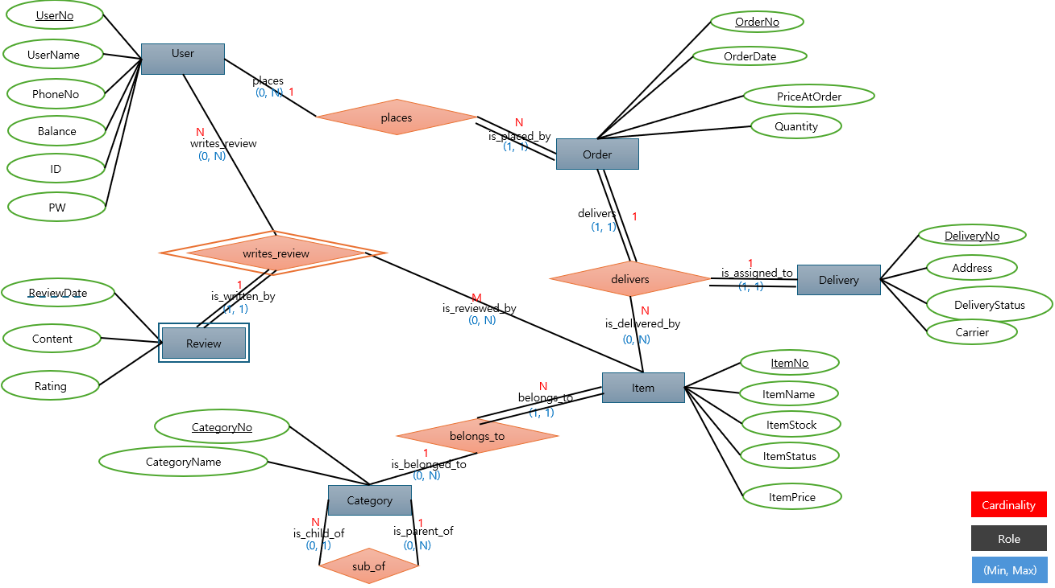
- DB Schema Mapping
외래키는 형광펜으로 표기함.
- Phase 1 : Regular entity type and single-valued attribute
: 강한 엔티티는 테이블로 만들기
  - USERS(UserNo, UserName, PhoneNo, Balance, ID, PW)
  - ORDERS(OrderNo, OrderDate, PriceAtOrder, Quantity)
  - DELIVERYS(DeliveryNo, Zipcode, DeliveryStatus, Carrier)
  - ITEMS(ItemNo, ItemName, ItemStock, ItemStatus, ItemPrice)
  - CATEGORIES(CategoryNo, CategoryName)

- Phase 2 : Weak entity type and single-valued attribute
: 약한 엔티티를 위한 외래키 삽입하기
  - REVIEWS(UserNo, ItemNo, ReviewDate, Content, Rating)
      - 삼차관계이자 Weak Entity type이라 Phase2와 Phase 6 모두 해당함. Phase 6에서 추가설명하겠음.

- Phase 3 : Binary 1 : 1 relation type
  - 없음

- Phase 4 : Regular binary 1 : N relation type
: 1 : N 관계에서 외래키 삽입하기 (N쪽에 넣어야 중복최소화 가능)
  - places(Users, Orders)
    - USERS(UserNo, UserName, PhoneNo, Balance, ID, PW)
    - ORDERS(OrderNo, OrderDate, PriceAtOrder, Quantity, UserNo)
      - 중복 최소화를 위해 ORDERS에 외래키 생성
  - belongs_to(Items, Categories)
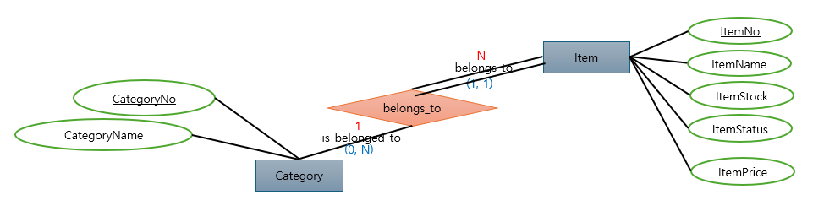
    - ITEMS(ItemNo, ItemName, ItemStock, ItemStatus, ItemPrice, CategoryNo)
    - CATEGORIES(CategoryNo, CategoryName, ParentCategoryNo)
      - 중복 최소화를 위해 ITEMS에 외래키 생성
  - sub_of(Categories) -> 순환적관계
    - CATEGORIES(CategoryNo, CategoryName, ParentCategoryNo)
      - ParentCategoryNo 외래키를 넣어서 자기참조가 가능케 함

- Phase 5 : Binary M : N relation type
  - 없음

- Phase 6 : Ternary or more ary relation type
: 삼차 이상의 관계를 연결할 수 있는 외래키 삽입 또는 새로운 테이블 생성
  - writes_review(Users, Reviews, Items)
삼차관계이자 Weak Entity type이라 Phase2와 Phase 6 모두 해당함.
    - USERS(UserNo, UserName, PhoneNo, Balance, ID, PW)
    - REVIEWS(UserNo, ItemNo, ReviewDate, Content, Rating)
    - ITEMS(ItemNo, ItemName, ItemStock, ItemStatus, ItemPrice, CategoryNo)
      - REVIEWS에 부분키가 있으므로 REVIEWS에 외래키를 삽입해 관계를 연결하였음.
  - delivers(Orders, Deliveries, Items)
    - ORDER_ITEM_DELIVERY(OrderNo, DeliveryNo, ItemNo)
      - 관계를 테이블로 따로 분리함
      - 테이블을 따로 생성하지 않으면 Delivery에 OrderNo, ItemNo를 외래키로 넣어야하는데, 이러면 중복이 많이 생김. 중복이 많이 생기는 이유는 다른 주문들이 하나의 배송으로 묶여 처리될 수 있기 때문. (요구사항참고)
- Phase 7 : Multi-valued attribute
  - 없음

- 정규화 (추가)
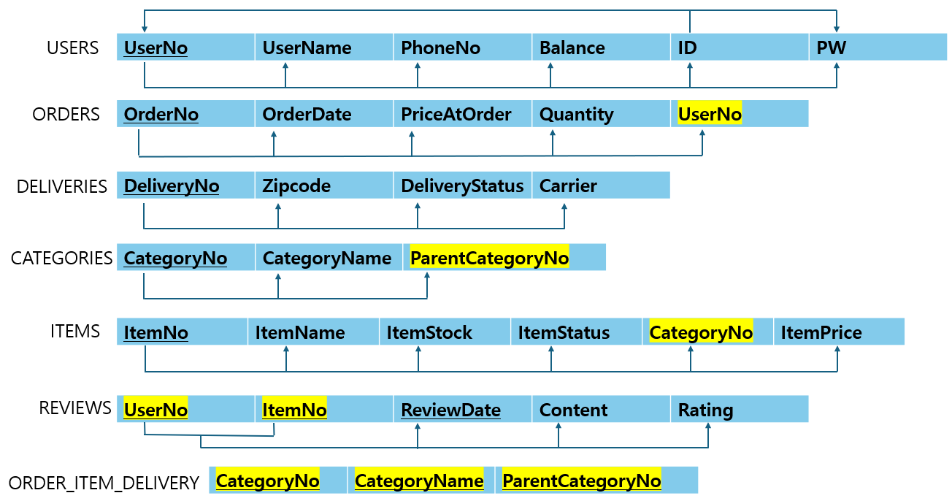
- 제1정규화 : 만족
- 제2정규화 : 만족
- 제3정규화 : 만족
  - UserNo -> ID -> PW 이행적 관계 존재.
  - ID는 후보키이므로 제 3정규화 만족.
  - ID, PW를 분리하는 것도 고려해보았으나 ID, PW를 별도의 테이블로 분리해서 얻는 이득보다 테이블 외래키 삽입으로 생기는 중복이 더 많아서 이 상태로 유지했음.
- BCNF : 만족
정규화 완료.

- 최종 DB Schema
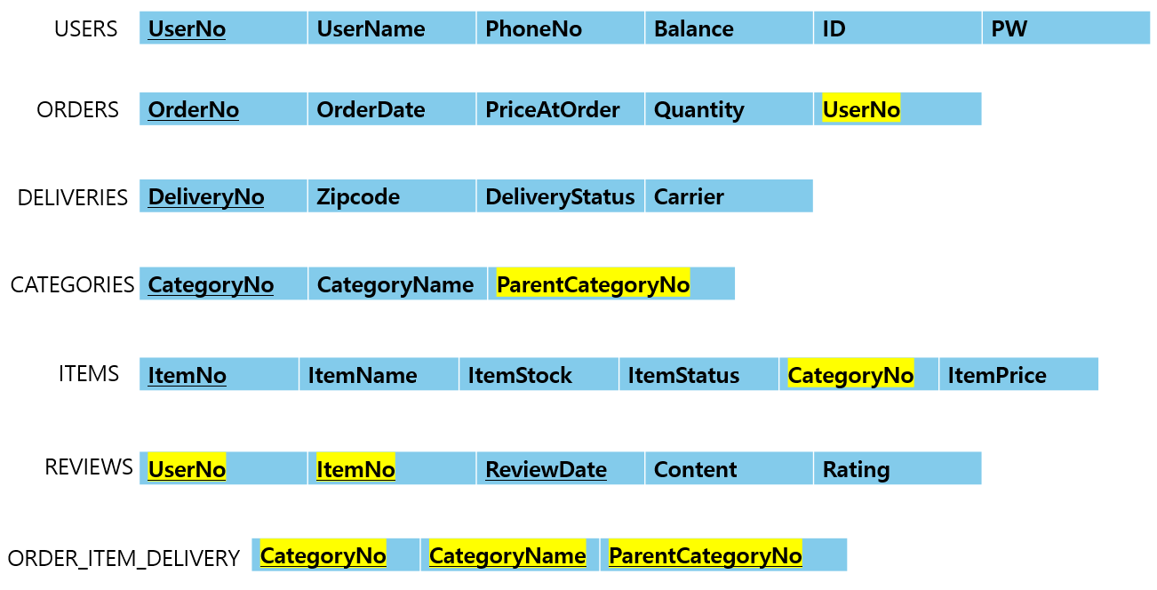
- 기본키는 밑줄, 외래키는 형광펜로 구분함.
- USERS의 ID는 후보키임.

- SQL과 외래키 조건
- CREATE TABLE
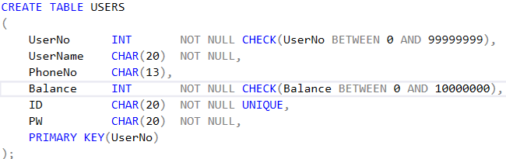

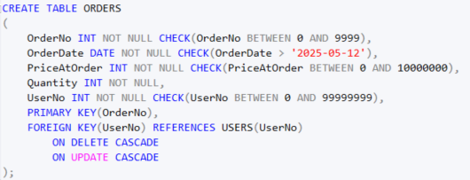
  - 사용자가 삭제되면 주문기록이 의미가 없음
    - 삭제 시 CASCADE
  - 사용자 정보가 변경되면 주문기록도 동기화
    - 수정 시 CASCADE

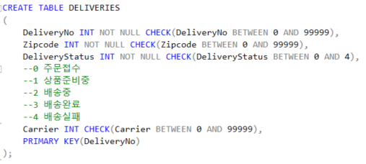
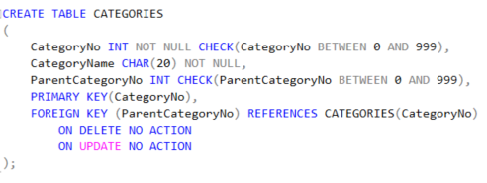
  - 순환 관계라 NO ACTION으로 처리함.

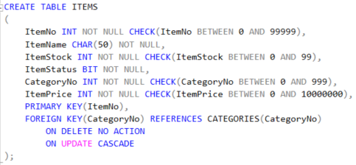
소속 상품이 하나라도 있는 카테고리는 삭제하지 못하게 막음.
    - 삭제 시 NO ACTION
  - 카테고리 삭제를 원한다면 소속상품의 카테고리를 전부 옮기고 삭제 해야함.

  - 카테고리번호 수정 시 ITEM에도 적용해야함:
    - 수정 시 CASCADE

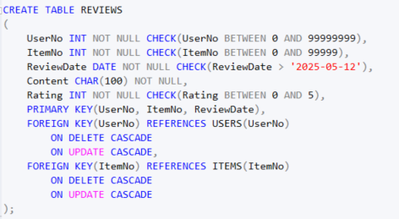
  - 사용자번호 변경시 그에 따라 리뷰도 동기화되어야함:
    - 삭제와 수정 시 모두 CASCADE
  - 아이템번호 변경시 그에 따라 리뷰도 동기화되어야함:
    - 삭제와 수정 시 모두 CASCADE

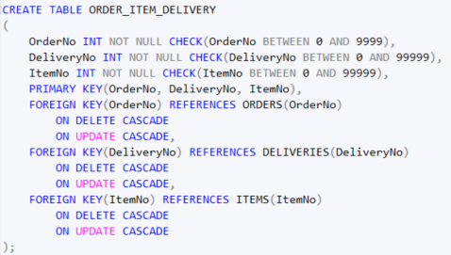
  - ORDERS, ITEMS, DELIVERY를 연결하는 테이블임.
    - 삭제와 수정 시 모두 CASCADE

- INSERT INTO
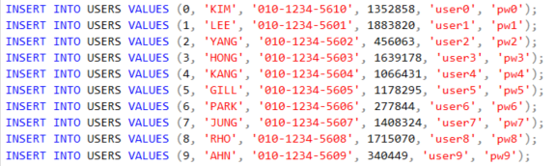
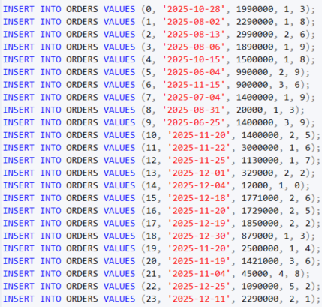
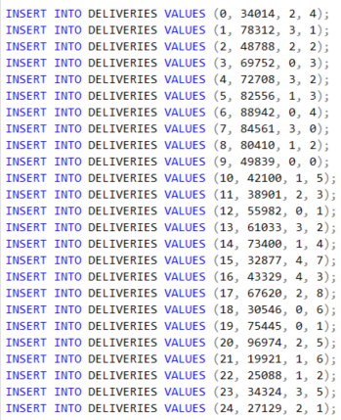
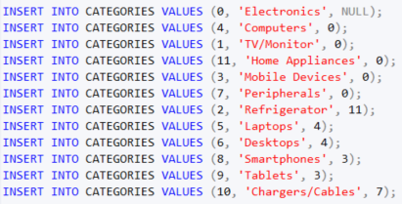
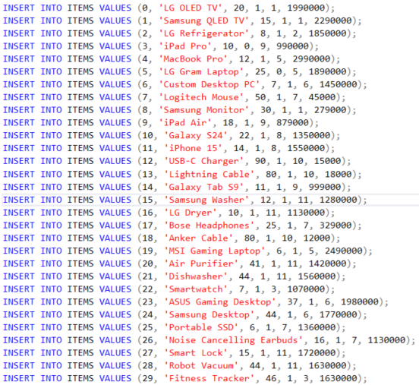
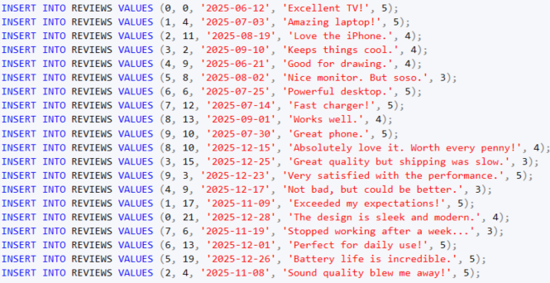
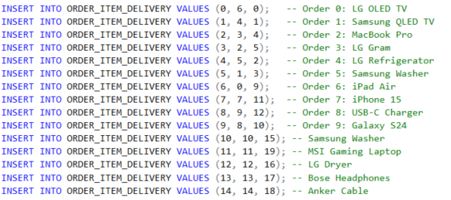

- 프로그램의 구현 단계
- 사용 gui 라이브러리 : Qt
Schema Check | 모두 구현됨
SELECT Query | 모두 구현됨
INSERT Query | 모두 구현됨
UPDATE Query | 모두 구현됨
DELETE Query | 모두 구현됨
Custom Query | 모두 구현됨
Join | 다양하게 Join 구현 완료

- 프로그램 실행 캡쳐 화면
(수정 : ui 전체적으로 정돈하였음)
- 메인화면
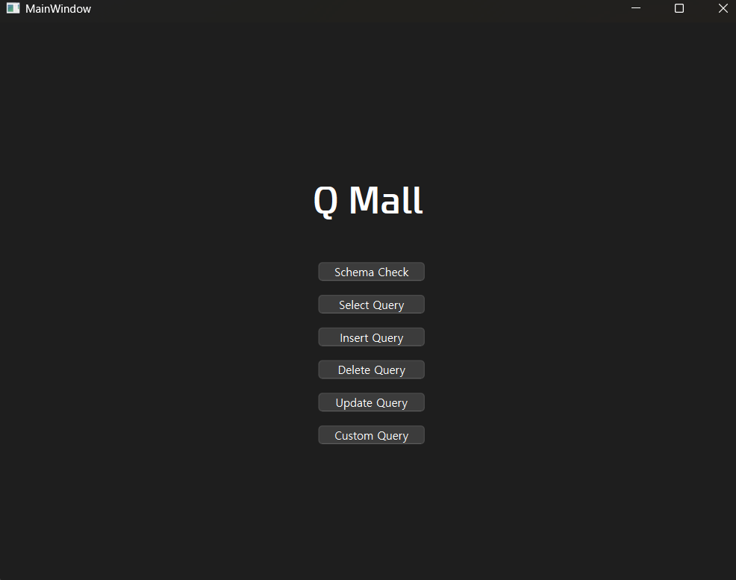

- Schema Check
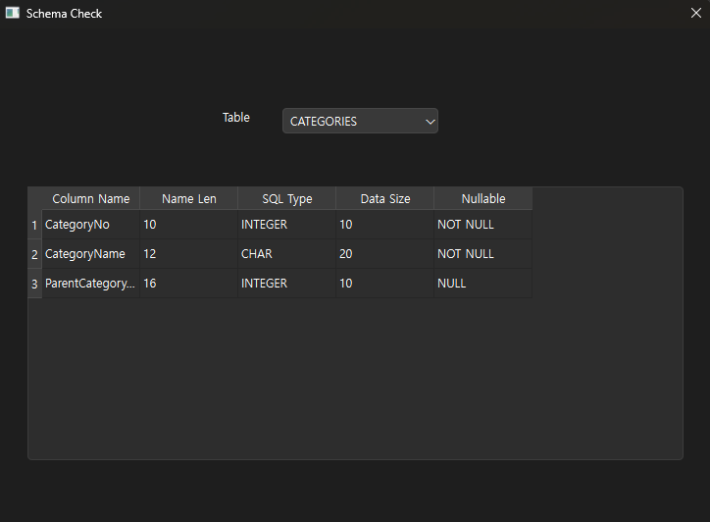

- Select Query
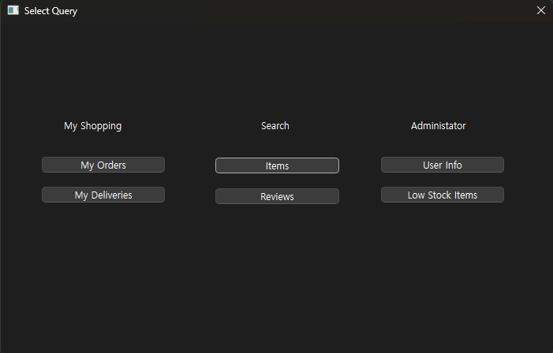
고객용, 관리자용 메뉴를 따로 만들었음.
고객용은 내 정보확인용과 상품관련정보검색용이 있음.

  - My Orders : 사용자이름과 주문날짜를 입력받으면 해당하는 항목을 보여준다.
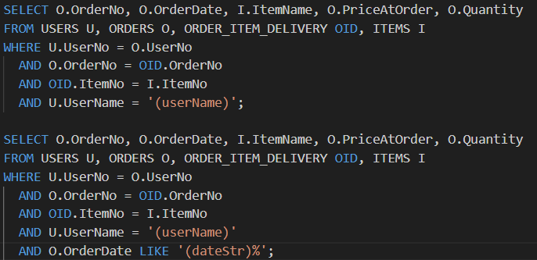
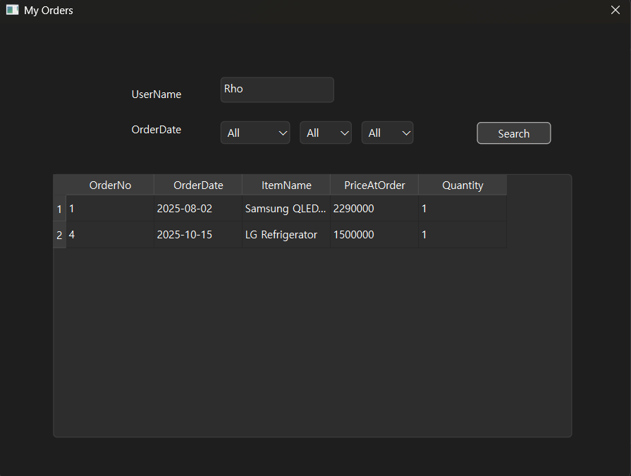

  - My Deliveries : 주문번호를 입력하면 해당 주문에 대한 배송정보를 보여준다. 주문번호는 그 전의 My Order를 이용하면 알아낼 수 있다.
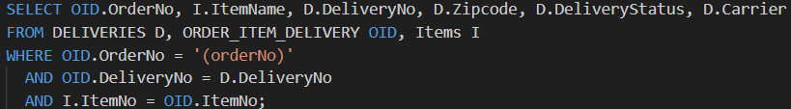
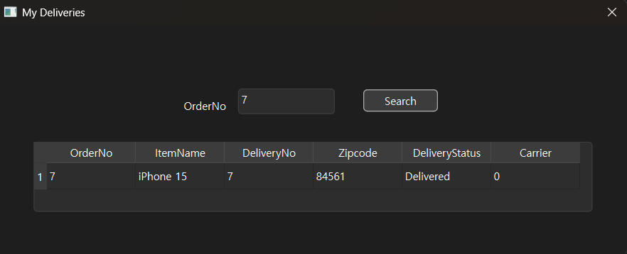

  - Items : 카테고리를 입력하면 해당 카테고리에 들어있는 상품정보를 모두 보여준다.
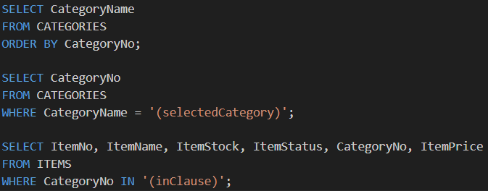
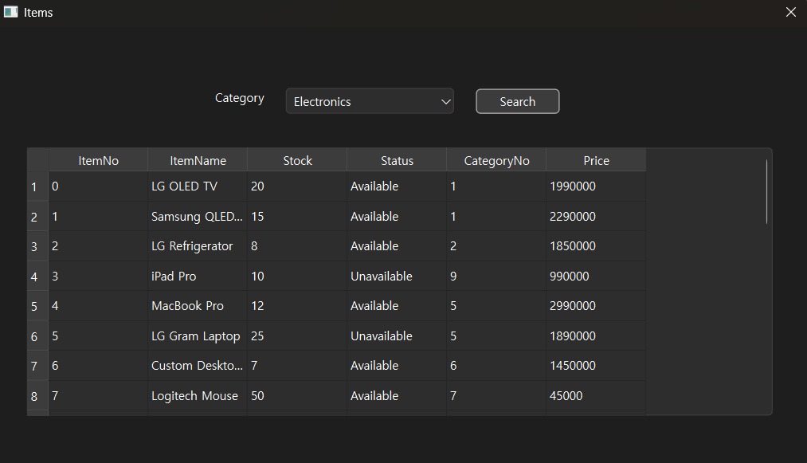

  - Reviews : 상품을 선택하면 후기를 보여준다. 평균평점도 제공한다.
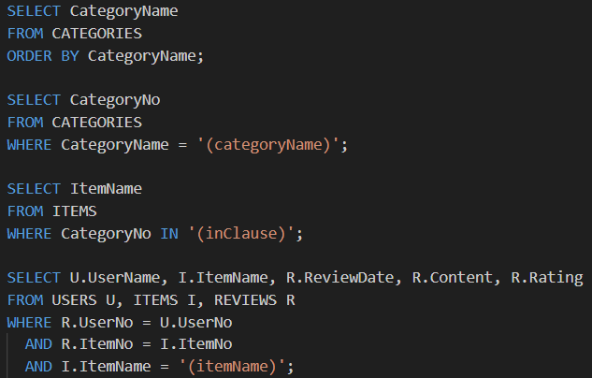
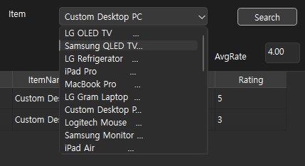

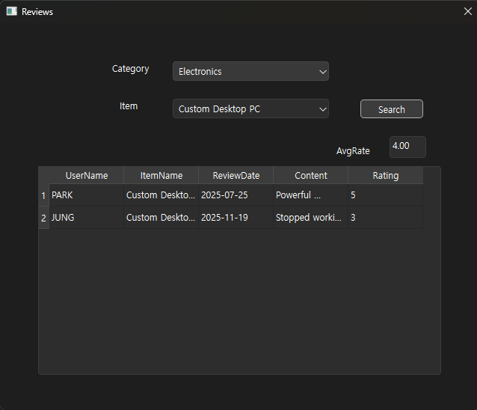

  - User Info : 사용자의 정보를 보여준다.
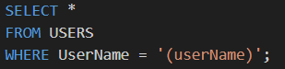
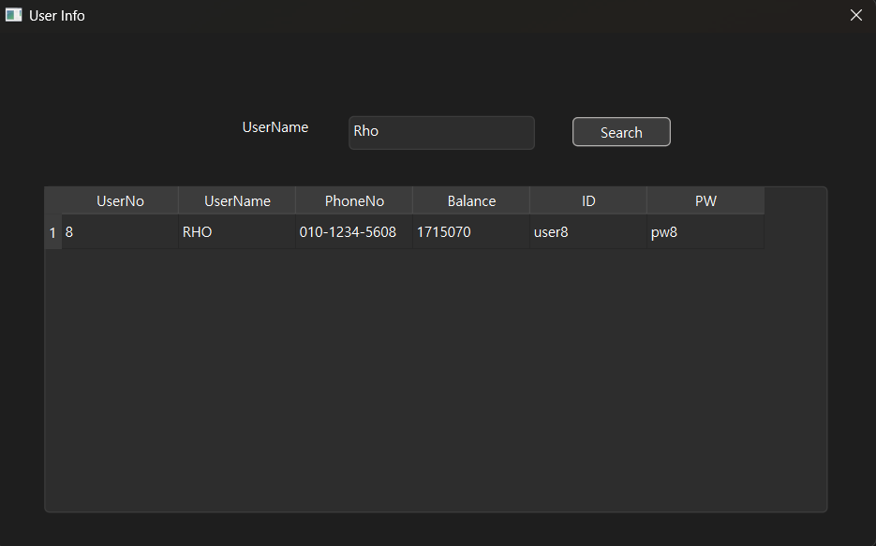

  - Low Stock Items : 입력한 개수 이하만큼 남은 상품을 보여준다.
(수정 : 오류가 있어서 수정함)
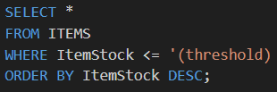
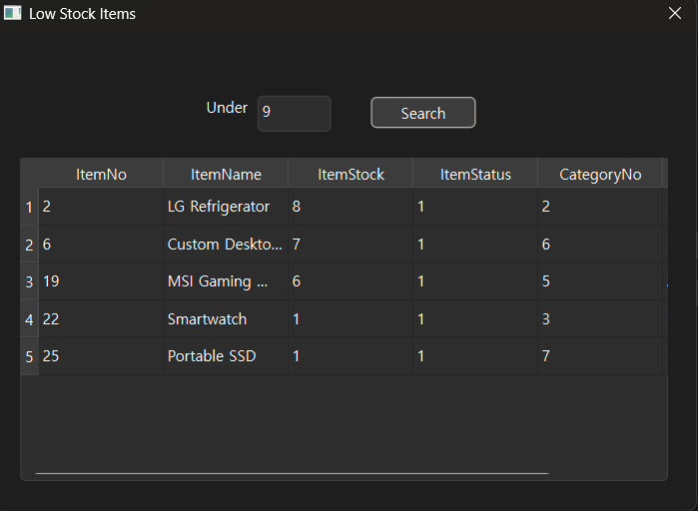

- Insert Query
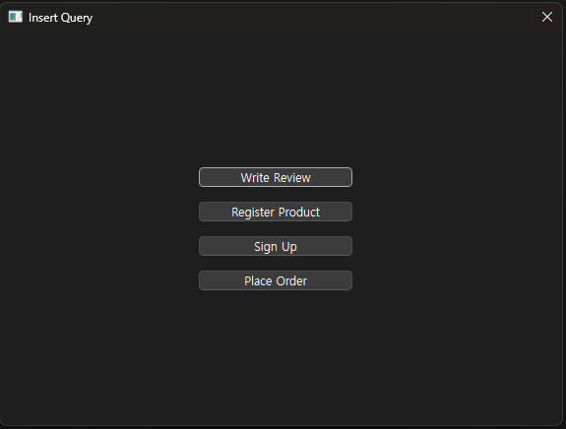

  - Write Review : 상품번호를 입력한 후 리뷰를 작성한다.
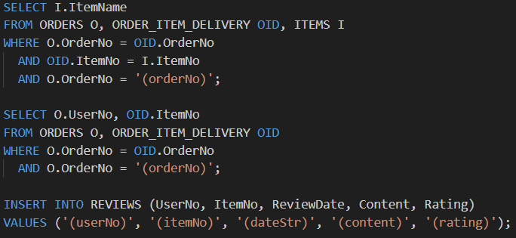
    - [Search]버튼을 누르면 해당 OrderNo에 해당하는 상품명이 아래에 뜬다. 주문번호가 기억이 나지 않을때 사용가능. 주문번호를 알고 있다면 주문번호 직접 입력도 가능함.
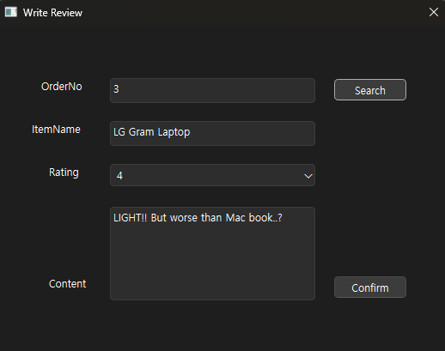

    - 삽입 전후 비교
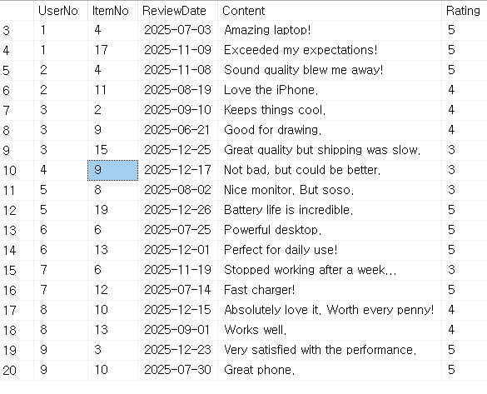

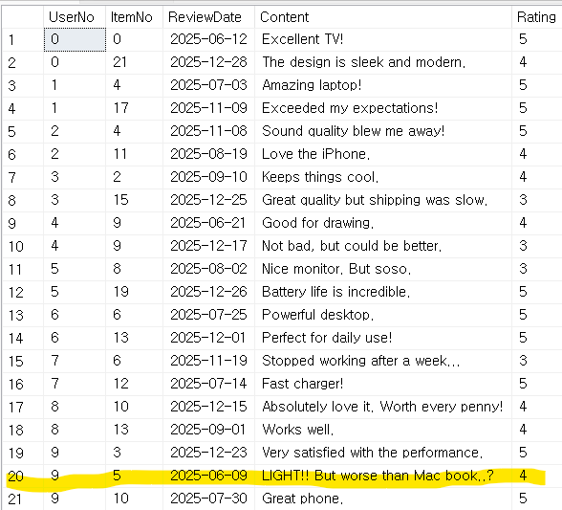

    - 예외처리(OrderNo없을때)
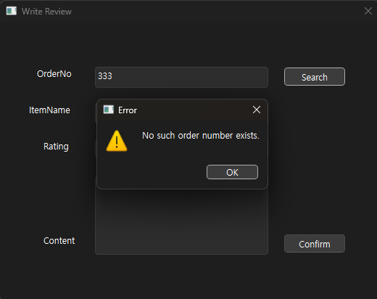

    - 예외처리(Review가 너무 길때)
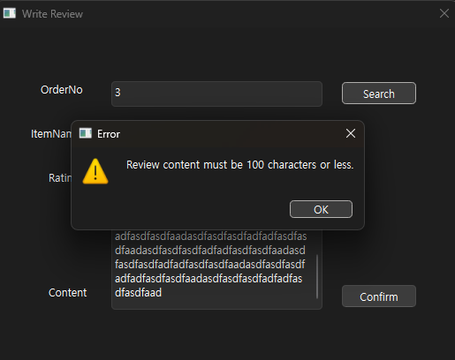

  - Register Product : 상품정보를 입력한 후 제품을 등록(추가)한다.
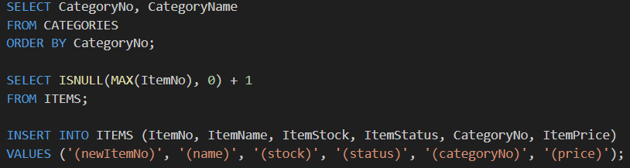
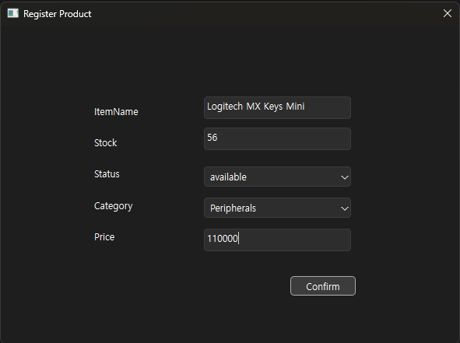

    - 삽입 전후 비교
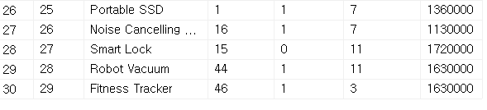

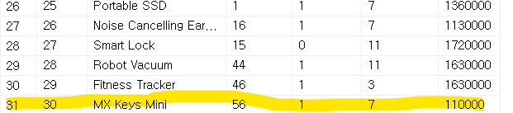

    - 예외처리(Stock 범위를 벗어난 입력을 하였을 때)
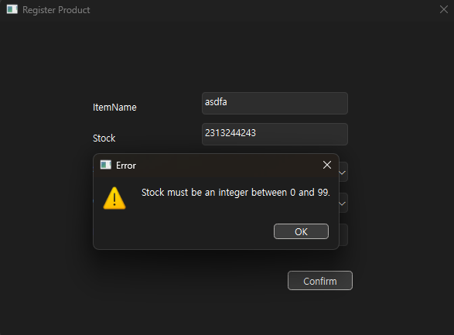

    - 예외처리(Price 범위를 벗어난 입력을 하였을 때)
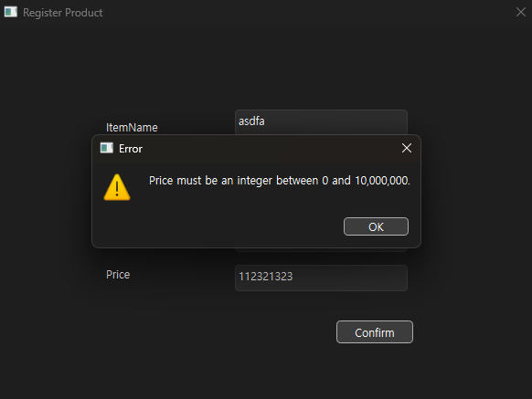

  - Sign Up : 회원가입한다.
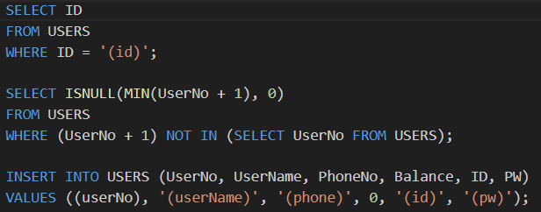
    - ID 입력 후 ID 중복체크를 하고, PW와 이름, 핸드폰 번호를 입력하고 회원가입한다.
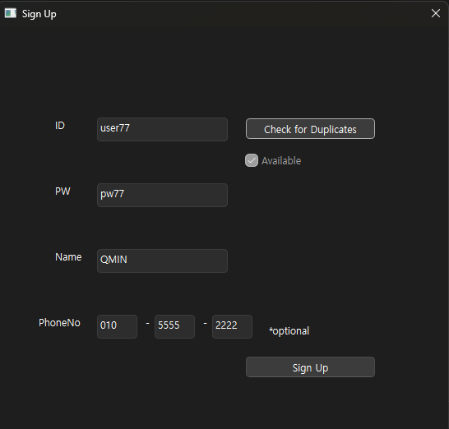

    - ID 중복체크 버튼을 누른 후 중복이 없으면 Available부분에 체크가 된다.
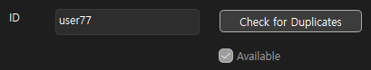

    - 삽입 전후 비교
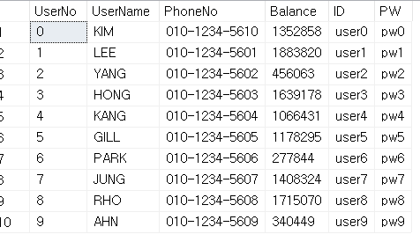

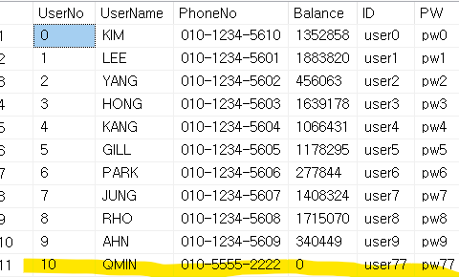

    - 예외처리(ID 중복체크를 안 한 경우)
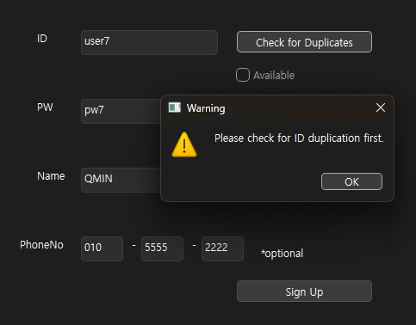
    - 예외처리(중복체크시 ID가 중복되는경우)
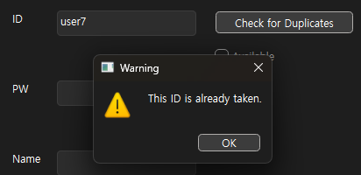

  - Place Order : 주문을 한다.
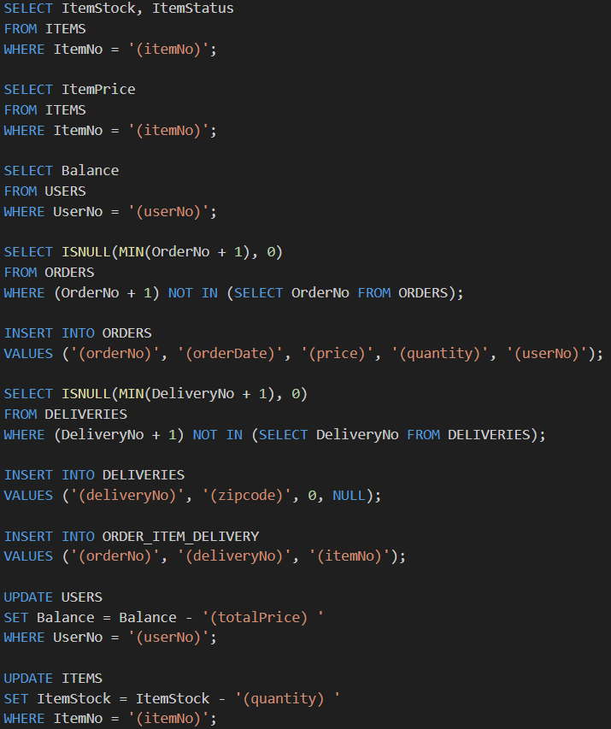
    - 사실 주문이라는 Transaction은 Insert 뿐만 아니라 Update도 필요합니다. Update 명령도 같이 사용하였습니다. 다만 ORDERS 테이블에 해당 주문을 삽입하는게 가장 핵심적인 과정 같아서 INSERT 시나리오로 넣었습니다.
    - 유저, 아이템, 수량, 배송지를 입력한다.
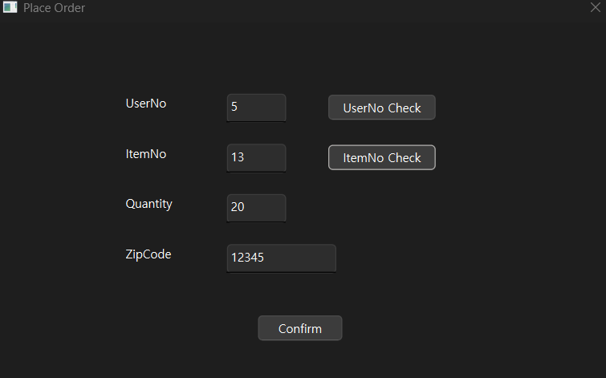

    - 삽입 전후 비교(주문이 삽입됨)
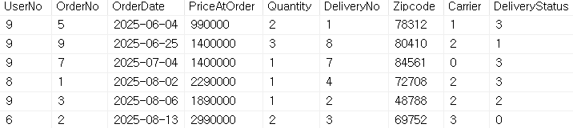

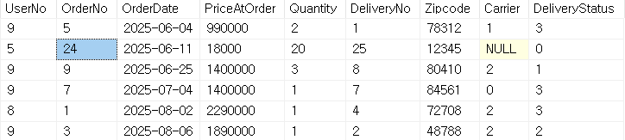
Carrier는 요구사항에 따라 NULL처리가 된 것을 볼 수 있다.

    - 삽입 전후 비교(사용자의 잔액이 수정됨)
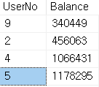

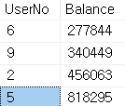

    - 삽입 전후 비교(상품의 재고가 수정됨)
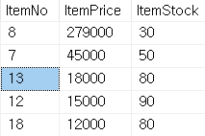

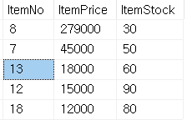

    - 나의 UserNo가 기억나지 않을 때 [UserNo Check] 버튼을 누르면 아래와 같은 창이 뜬다. 로그인을 하면 자신의 UserNo로 자동으로 입력된다.
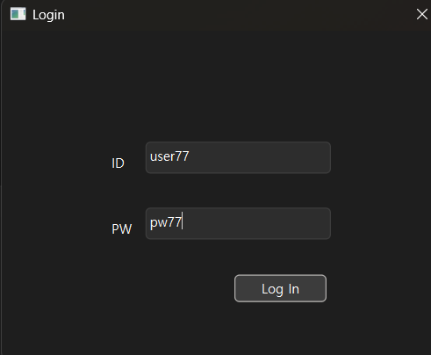
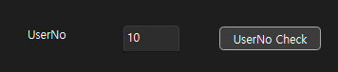

    - 마찬가지로 ItemNo가 기억나지 않을 때 [ItemNo Check] 버튼을 누르면 아래와 같은 창이 뜬다. 튜플을 클릭하고 창을 닫으면 그 상품의 번호가 자동으로 입력된다. 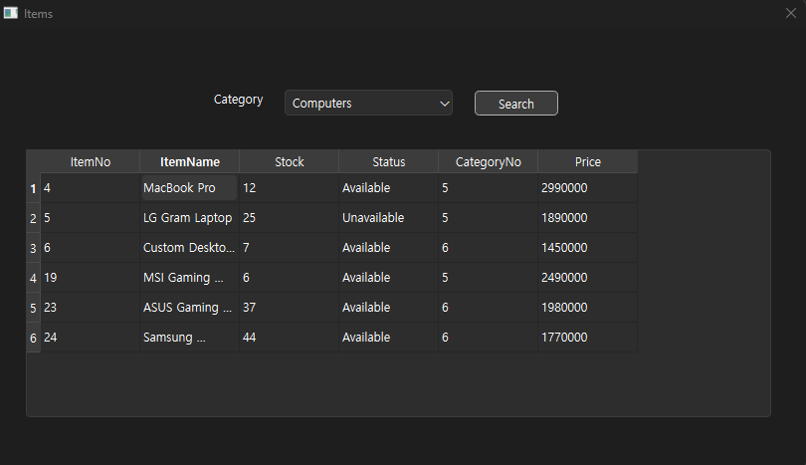
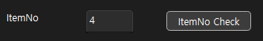

    - 예외처리(적절하지 않은 배송주소가 입력 되었을 때)
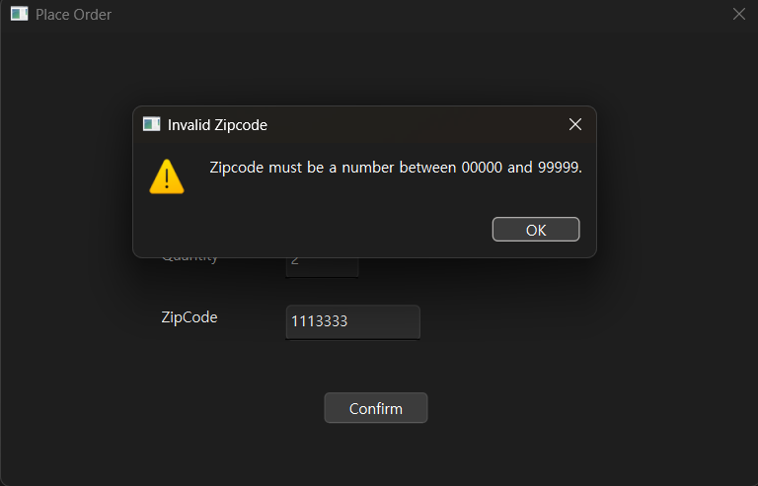

    - 예외처리(판매중이지 않은 상품을 주문하였을 때)
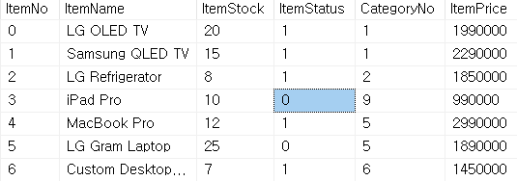
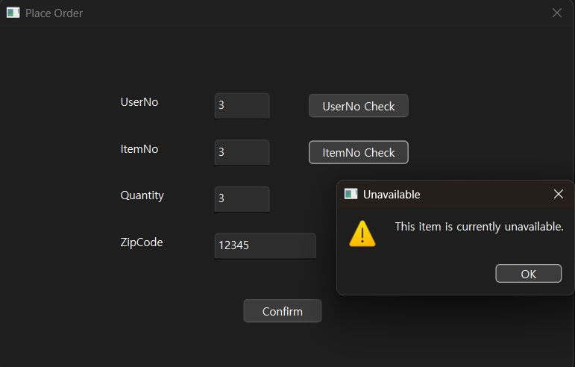

    - 예외처리(사용자의 잔액이 부족할때)
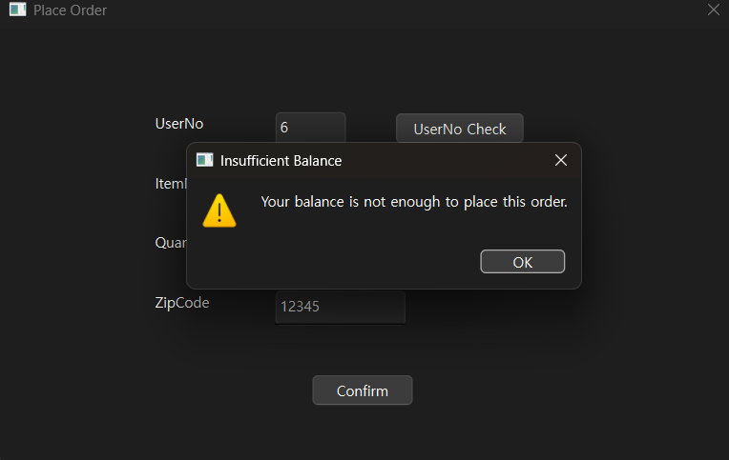

- Delete
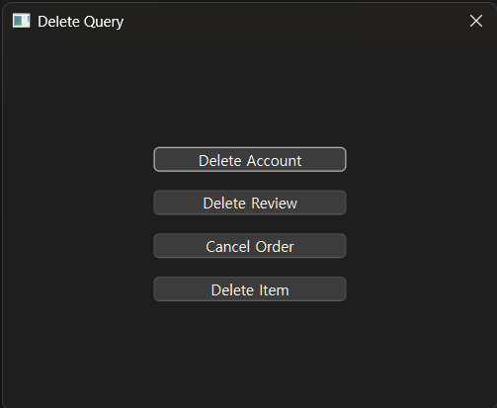

  - Delete Account : 계정을 삭제한다.
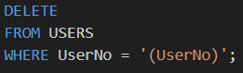
    - 아까 11번 튜플에 삽입했던 QMIN 유저를 삭제해본다.
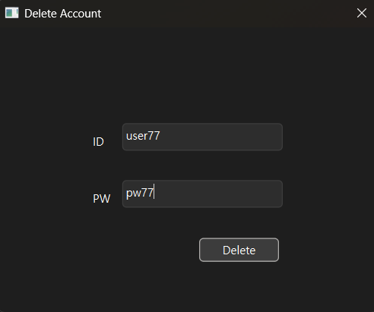

    - 삭제 전후 비교
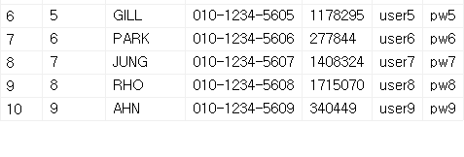

    - 예외처리(존재하지 않는 계정을 삭제하려 하였을 때)
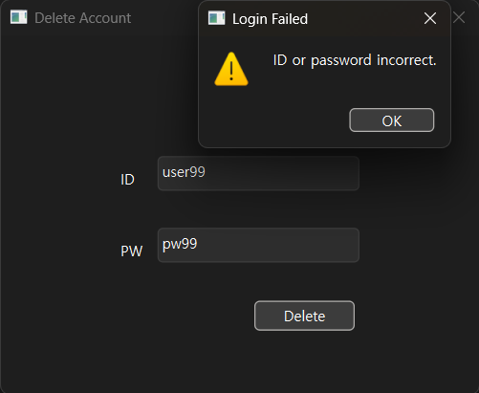

  - Delete Review : 리뷰를 삭제한다.
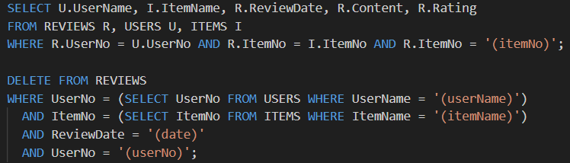
    - 삭제하고자 하는 리뷰에 체크를 하고 [Delete Review] 버튼을 누르면 본인인증 페이지로 넘어간다. 본인인증에 성공하면 리뷰가 삭제된다. 두개 이상의 리뷰 동시 제거는 불가능하다.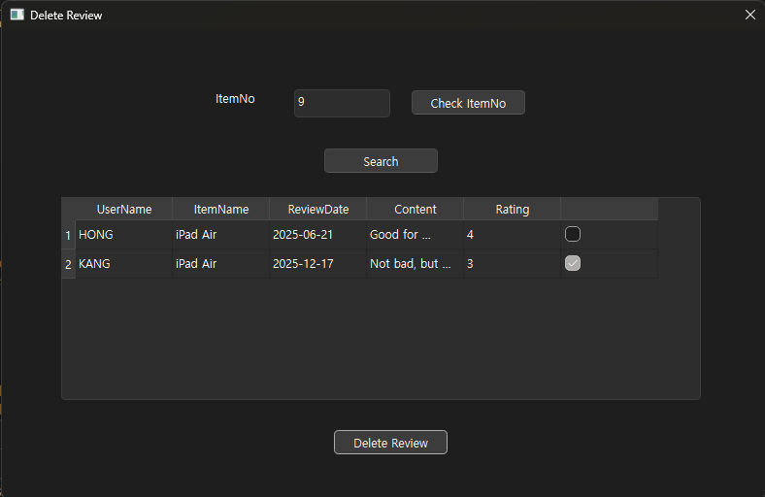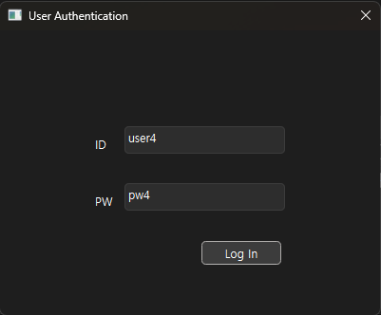
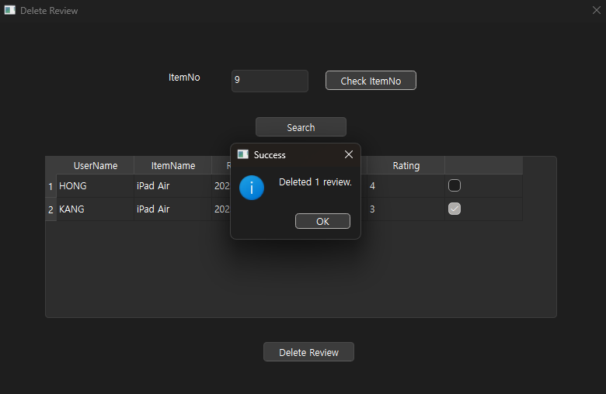

    - 삭제 전 후 비교
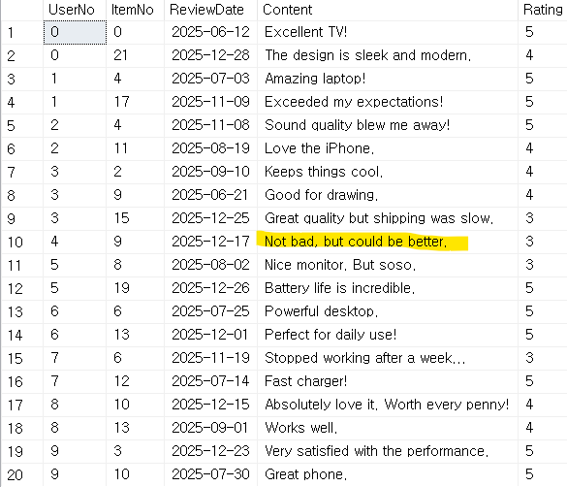

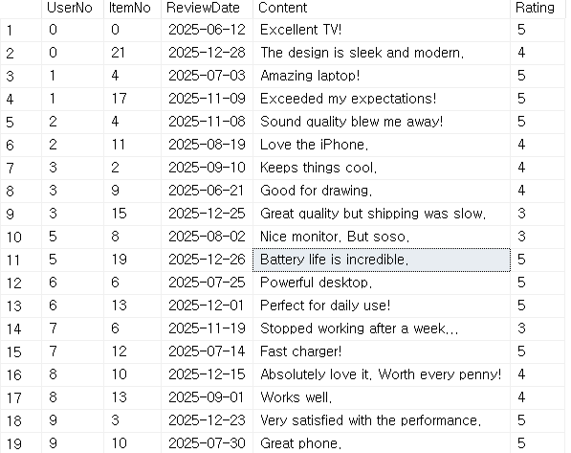

    - 예외처리(두개 이상의 리뷰를 체크하고 삭제 시도하였을때)
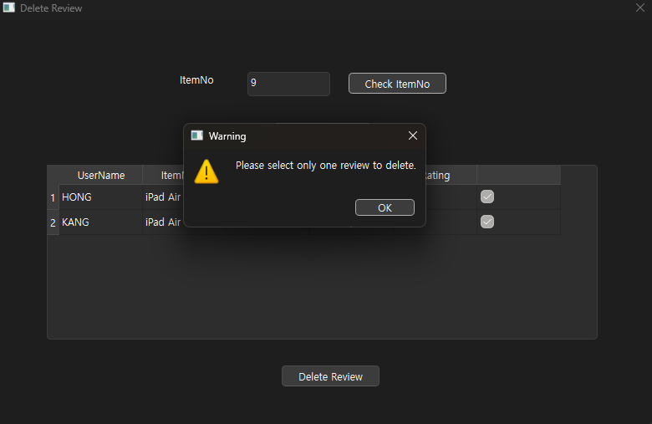

    - 예외처리(본인인증 실패하였을때)
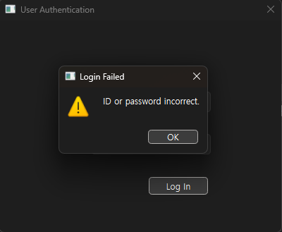

  - Cancel order : 주문을 취소한다. 당일 주문한 상품만 가능하다.
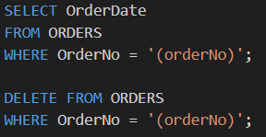
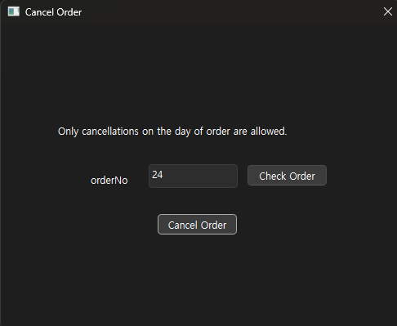

    - 삭제 전후 비교
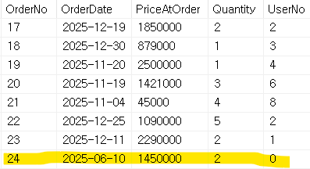

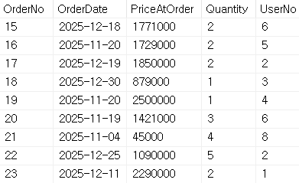

    - OrderNo 모르겠을때는 [Check Order] 버튼을 활용할 수 있다. 사용자 번호를 입력하면 해당 사용자가 요청한 주문이 전부 나온다. 원하는 튜플을 더블클릭하면 해당 튜플의 OrderNo가 원래의 창에 삽입이 된다.
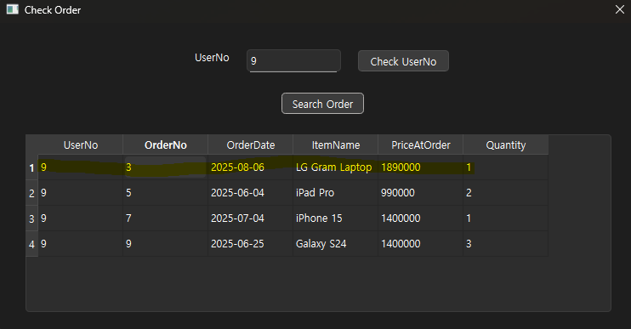
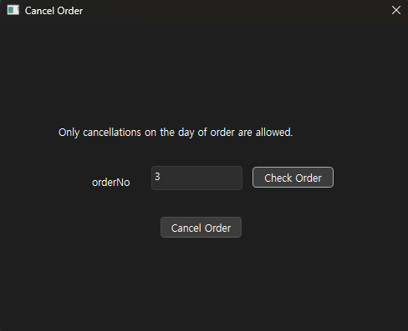

    - 예외처리(당일 주문한 상품이 아닌 경우)
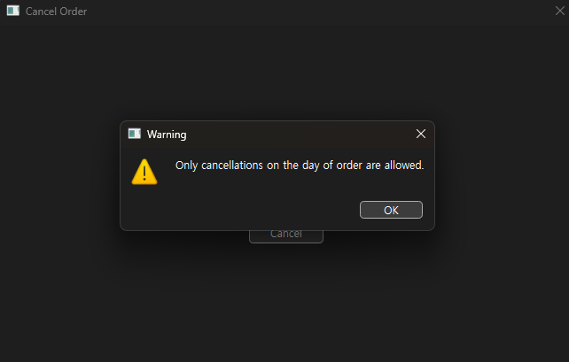

  - Delete Item : 상품을 삭제한다.
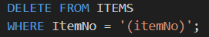
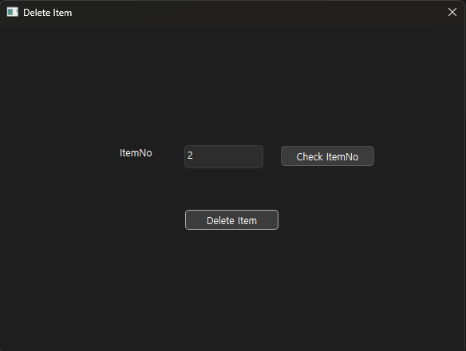

    - 삭제 전후 비교
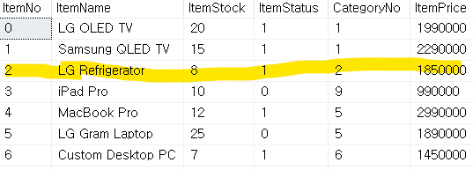

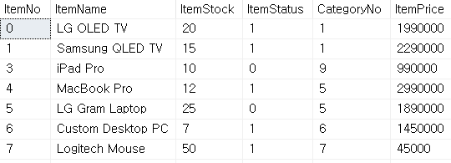

    - 예외처리(존재하지 않는 상품)
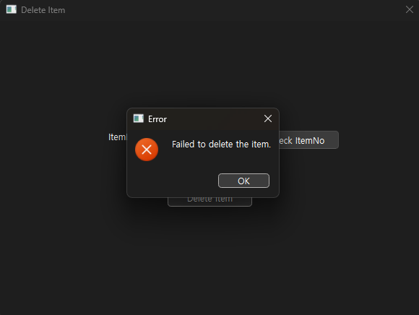

- Update
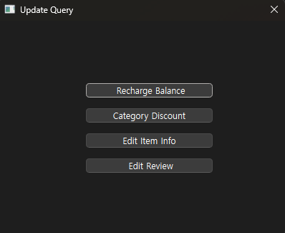

  - Recharge Balance : 금액을 충전한다.
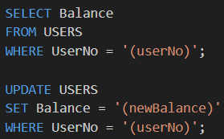
    - UserNo를 입력하면 자동으로 남은 잔액이 뜬다. 원하는 충전금액을 입력한 후 [Recharge] 버튼을 누른다.
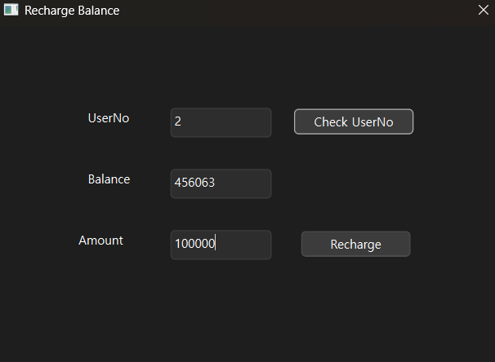

    - 수정 전후 비교
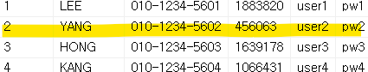

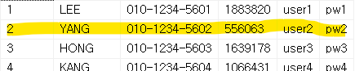

    - 예외처리(잔액 범위를 초과하는 충전)
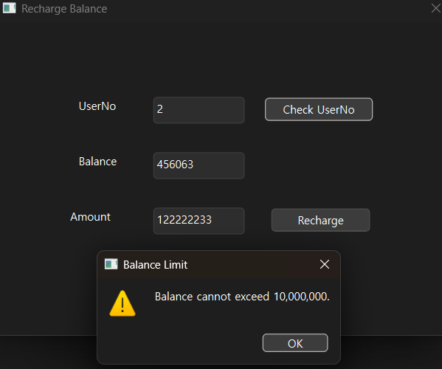

  - Category Discount : 특정 카테고리의 하위 상품을 할인한다.
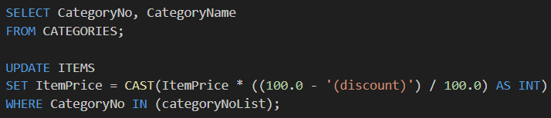
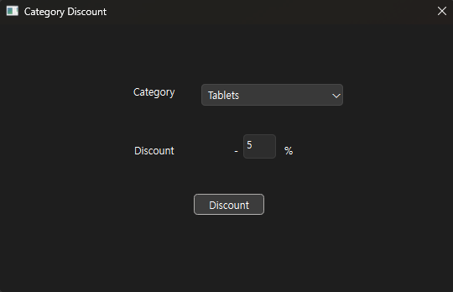

    - 수정 전후 비교(categoryNo=9 전부 5프로 할인 적용)
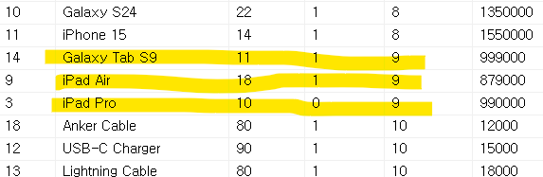

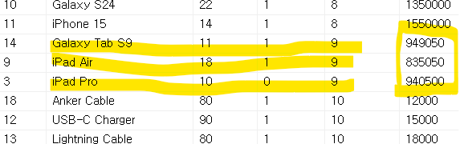

  - Edit Item Info : 상품 정보를 변경한다. (재고, 상태, 가격만 수정가능)
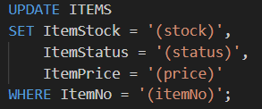
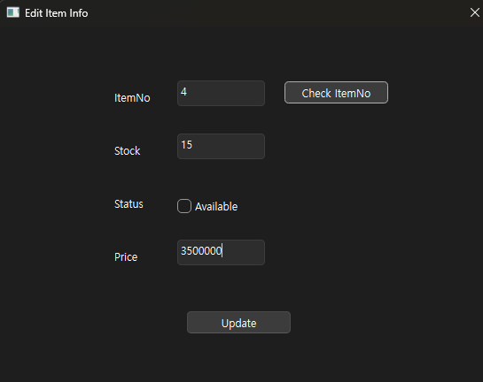

    - 수정 전후 비교
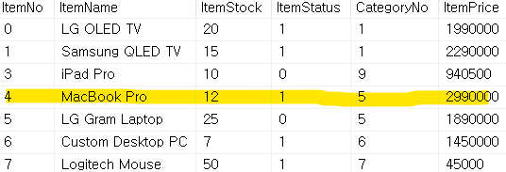

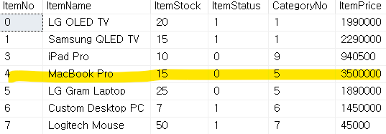

    - 예외처리(범위를 벗어난 수정)
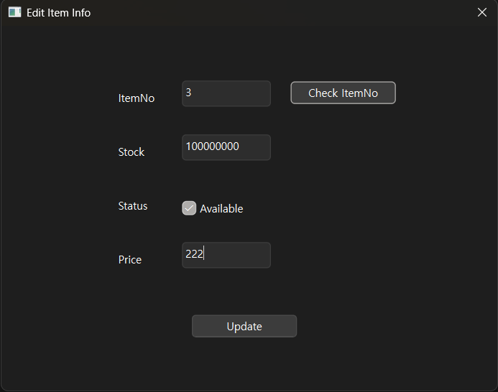
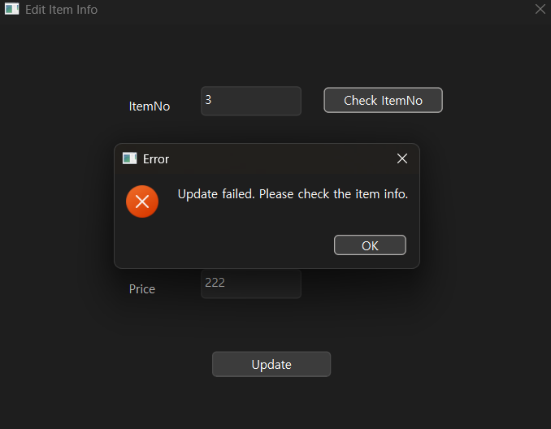
Price도 범위를 벗어나면 위와 같이 예외처리가 된다.

  - Edit Review : 리뷰를 수정한다.
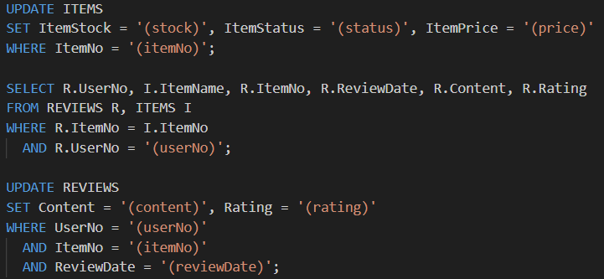
    - Select 버튼 클릭 시 해당하는 튜플의 리뷰내용과 Rating이 아래에 복제된다.
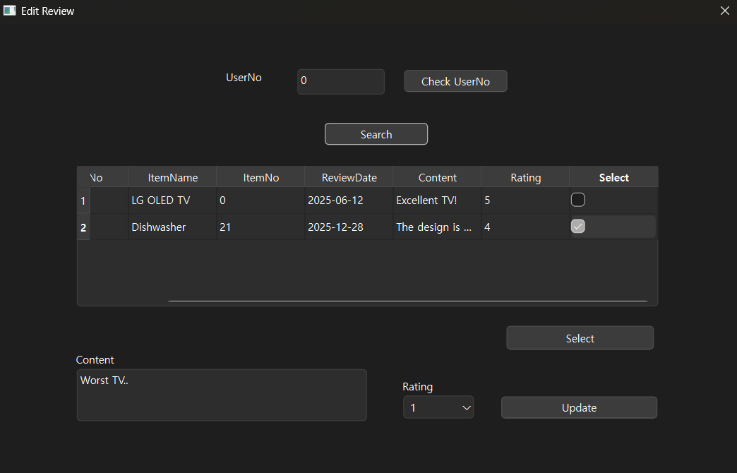

    - Content와 Rating을 수정한 후 Update 버튼을 누르면 수정내역이 업데이트 된다.
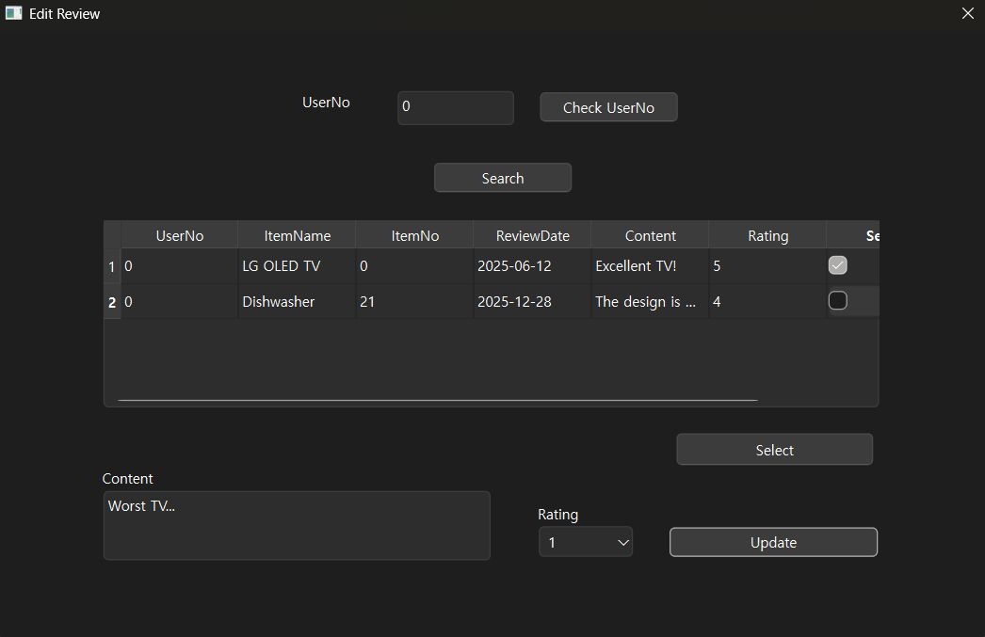

    - 수정 전후 비교
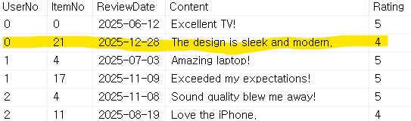

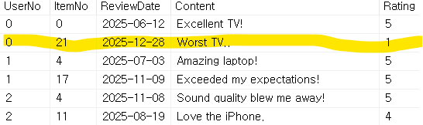

- Custom Query
